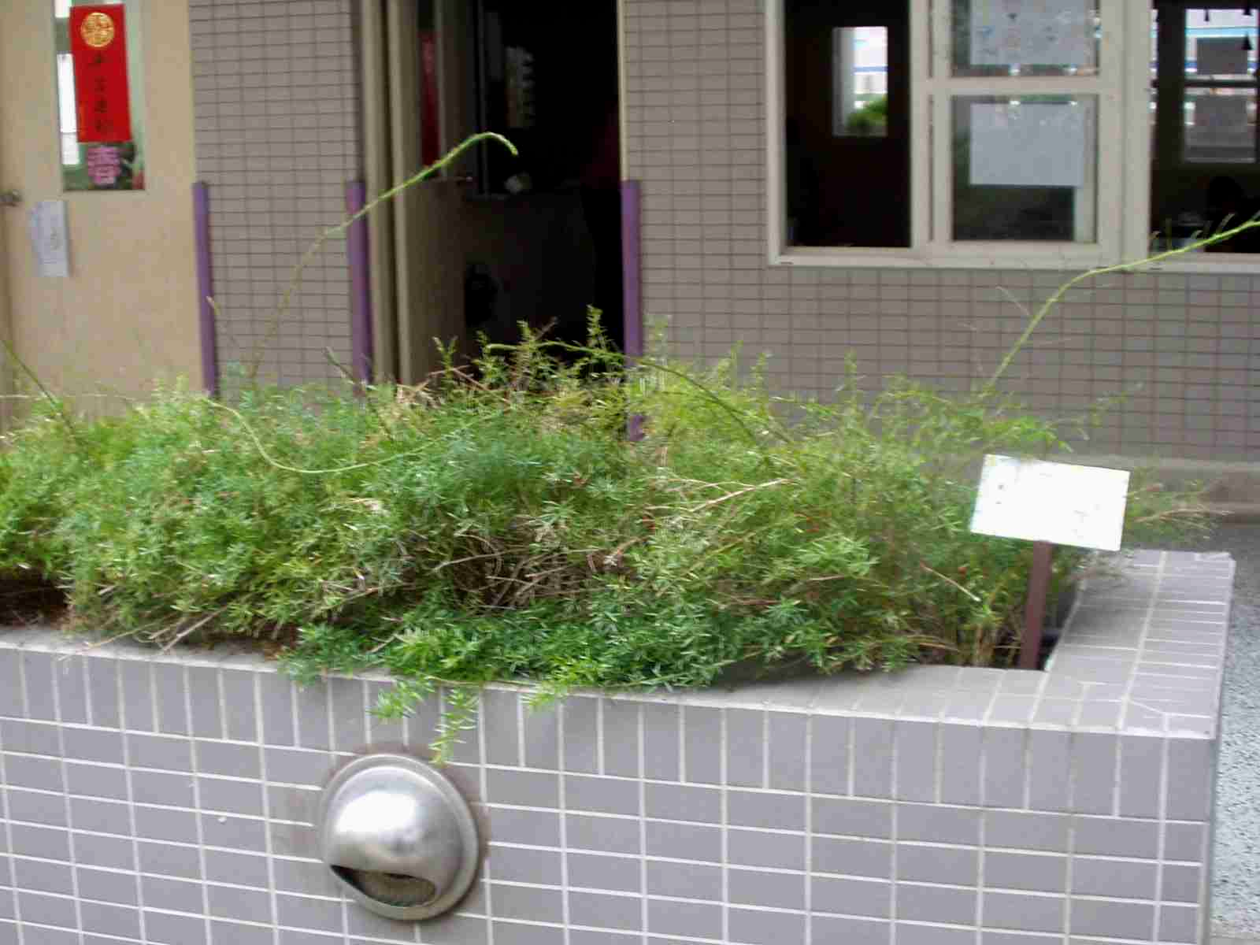
名 稱 | 武竹 | 英 名 | Emerold fern
別 名 | 天門冬 | 科屬別 | 百合科
花 期 | 春季至秋季 | 校園種  植位置 | 一期教室花台
特  徵 | 多年生蔓性草本，地下有橢圓根莖，莖半木質化，分枝極多，小枝呈十字對生，假葉1~2枚至3~4枚群生，線形扁平，黃綠色有光澤。花白色帶桃色，漿果鮮紅色。

